**新 书 推 荐**

**中文书名：《亲爱的孩子，家一直在》**

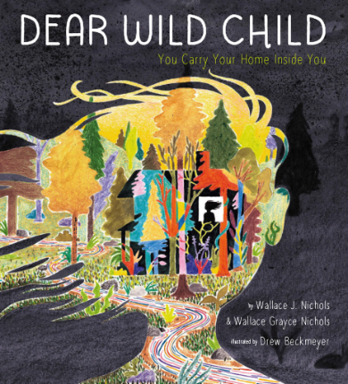**英文书名：Dear Wild Child: You Carry Your Home Inside You**

**作 者：Wallace J. Nichols& Wallace Grayce Nichols**

**illustrated by Drew Beckmeyer**

**出 版 社：Harry N. Abrams**

**代理公司：Trident media/ANA**

**页 数：32页**

**出版时间：2022年8月**

**代理地区：中国大陆、台湾**

**审读资料：电子稿**

**类 型：儿童绘本**

**内容简介：**

**一个关于内在力量的故事**

**灵感来源于真实生活 --- 父亲写给女儿的一封信**

**讲述了主角在野火摧毁家园后重拾希望**

**虽然没有了房子 但女孩已然能带着心中的家走向远方**

**读了这本书，即使曾遭遇过不幸**

**我们依旧可以坚强快乐地面对生活**

一位父亲有一个梦想，为他的年轻的家庭建造一个家。他在古老的红木树荫下，在小溪边，在离大海不远的地方，为他刚出生的女儿建造了一座房子。横梁、旋钮和开关……宠物、煎饼和李子……各种各样的事物让房子成为一个温暖的家。书中无数的经历展示了他们多年的幸福生活，但是一场森林大火烧毁了他们的家园和周围的一切。

这是一个美丽的故事。尽管失去了唯一的家，女儿还是坚强地带着希望生活下去。一场悲剧让他们都意识到“家”不是用物质建造的，也不是与地理位置联系在一起的。而是由爱建造，永远也无法被夺走。家在我们心里，无论走到哪里，一直与我们同在。我们每个人都可以成为自己内心的平和、坚韧和归属感的源泉。

**媒体评论：**

“图画与文字相呼应，他们都着眼于美而不是已经失去的东西......在不幸发生之后，故事的基调依然是感人的，在故事的最后，鼓励人们要学会从不幸中走出来并引发人们思考家的本质是什么。”*--Publishers Weekly*

“这本书很令人感动，它让各个年龄段的读者意识到，我们的生活不是由物质所定义的，而是我们创造的记忆。”--*Kirkus Reviews*

**作者简介：**

**华莱士·J·尼古拉斯博士(Wallace J. Nichols)**是一位海洋生物学家，也是畅销书*Blue Mind*的作者。他被*GQ Magazine*称为“海洋守护者”，被*Outside Magazine*称为“梦想家”。他还是一个勇于创新的探险家，受欢迎的讲师和贪玩的爸爸。家乡在加利福尼亚的海岸。

**华莱士·格雷斯·尼科尔斯(Wallace Grayce Nichols)**是尼古拉斯博士的女儿。她是一个学习环保设计的学生，解决问题的能手和水的爱好者。

**德鲁·贝克迈尔(Drew Beckmeyer)**是一位优秀的美术家、插画师和小学教师。他住在北加利福尼亚。

**内文插图：**

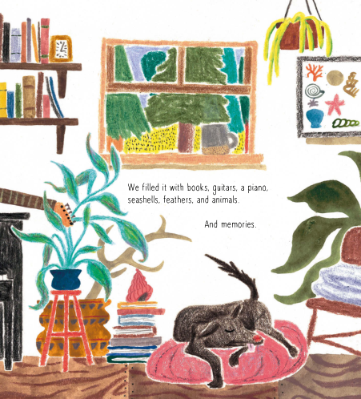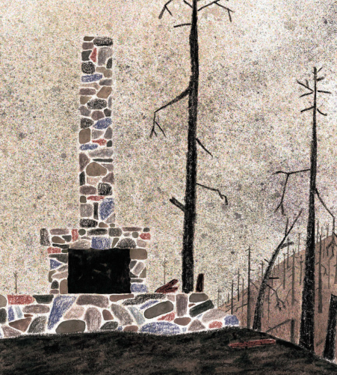

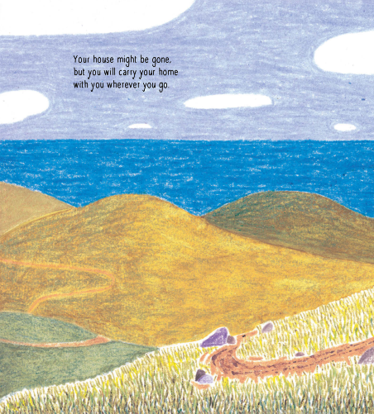

**谢谢您的阅读！**

**请将回馈信息发至：薛肖雁 (**[Echo@nurnberg.com.cn](mailto:Echo@nurnberg.com.cn)**)**

**----------------------------------------------------------------------**

安德鲁﹒纳伯格联合国际有限公司北京代表处

北京市海淀区中关村大街甲59号中国人民大学文化大厦1705室 邮编：100872

Email: [Echo@nurnberg.com.cn](mailto:Echo@nurnberg.com.cn)

电话：010-82449185

传真：010-82504200

网址：www.nurnberg.com.cn（获取最新书讯）

微博：<http://weibo.com/nurnberg>

豆瓣小站：<http://site.douban.com/110577/>

抖音号：安德鲁读书

微信订阅号：安德鲁书讯